МКОУ СОШ №2 им.Кешокова А.П. с.п.Шалушка
Аналитическая справка по проведению Декады начальной школы «Путешествие по стране знаний»
Начальная школа — это первая ступенька, на которую встают маленькие школьники, поднимаясь все выше и выше на пути к знаниям и будущей профессии. Воспоминания о первой учительнице, о школьных друзьях, переменках, утренниках, экскурсиях будут греть уже взрослых состоявшихся людей всю жизнь. Поэтому так важно в младшем школьном возрасте заложить в ребенке тягу к знаниям, ощущение школьного сообщества, чувство доверия и уважения к взрослым наставникам.
На учителях начальных классов и лежит особая ответственность за успешное и благополучное школьное будущее маленьких учеников.
Важным условием развития детской любознательности, потребности самостоятельного познания окружающего мира, познавательной активности и инициативности является создание развивающей образовательной среды, что как раз и предусматривают на сегодняшний день стандарты второго поколения.
Известный практик и ученый, доктор педагогических и психологических наук А.И. Савенков говорил следующее: «Способность мыслить, творить – величайший из полученных человеком природных даров. Есть те, кто одарен больше, есть те, кто одарен меньше, но даром этим отмечен каждый».
Выявить, в какой области одарен ребенок, развить его способности, помогает внеурочная деятельность.
Одной из форм развития познавательной активности обучающихся является проведение предметных декад. И как раз через предметные декады мы можем вовлечь практически всех детей, создать условия, при которых вся школа от мала до велика будет в течение определенного срока буквально погружаться в предложенную образовательную область, объединяя в едином порыве всех: педагогов, обучающихся и родителей.
Участие в предметной декаде даёт возможность младшему школьнику проявить свои интеллектуальные, физические способности, раскрыть многогранность своих интересов. Важно не оставить без внимания ни одну параллель, учесть учебные возможности всех школьников.
«Учиться должно быть всегда интересно. Только тогда учение может быть успешным».
Важным условием развития детской любознательности, потребности самостоятельного познания окружающего мира, познавательной активности и инициативности является создание развивающей образовательной среды, что как раз и предусматривают на сегодняшний день стандарты второго поколения.
На протяжении многих лет в нашей школе проводится Декада начальных классов. В ней принимают участие учителя и учащиеся начальных классов, учителя-предметники. Ежегодно с огромным удовольствием участвуют наши ученики в различных мероприятиях в рамках проведения Декады. С большой ответственностью относятся учителя к подготовке и проведению уроков, внеклассных мероприятий, используя различные формы и методы проведения их: викторины, игры, путешествия, исследования и т.д..
Декада начальных классов проводилась с 1 февраля по 10 февраля 2017 года. План проведения Декады заранее обсуждался на заседании методического объединения учителей начальных классов, утвержден директором школы Хутатовой Л.К., затем вывешен на школьную Доску объявлений.

Цель проведения декады:

Поиск путей повышения качества образовательного процесса через освоение и внедрение в практику работы современных образовательных технологий.
показать методические приемы и формы организации урочной и внеурочной деятельности учащихся начальной школы, обеспечивающие повышение мотивации и познавательного интереса.

Задачи предметной декады:
1. Создание условий максимально благоприятствующих получению качественного образования каждым учеником в зависимости от его индивидуальных способностей, наклонностей, культурно - образовательных потребностей.
2. Повышение интереса обучающихся к учебной деятельности.
3. Помощь учителям и ученикам в раскрытии своего творческого потенциала, организаторских способностей.
4. Формировать коммуникативные навыки, умение подчинять свои интересы интересам коллектива;
5. Обучать детей самостоятельности и творчеству.
Принцип проведения предметной декады - каждый ребенок является активным участником всех событий недели.
Он может попробовать свои силы в различных видах деятельности: решать задачи и примеры, сочинять, писать, мастерить, фантазировать, выдвигать идеи, реализовывать их, рисовать, загадывать (придумывать) и разгадывать свои и уже существующие задачи и загадки.

Участники декады: учащиеся 1 – 4 классов.

Ответственные: руководитель школьного методического объединения учителей начальных классов Гучинова З.А. и классные руководители 1- 4 классов.

Форма проведения предметной декады:

Уроки, игры, соревнования, конкурсы, выставки, викторины, экскурсии
Мероприятия декады проводились согласно разработанному плану.

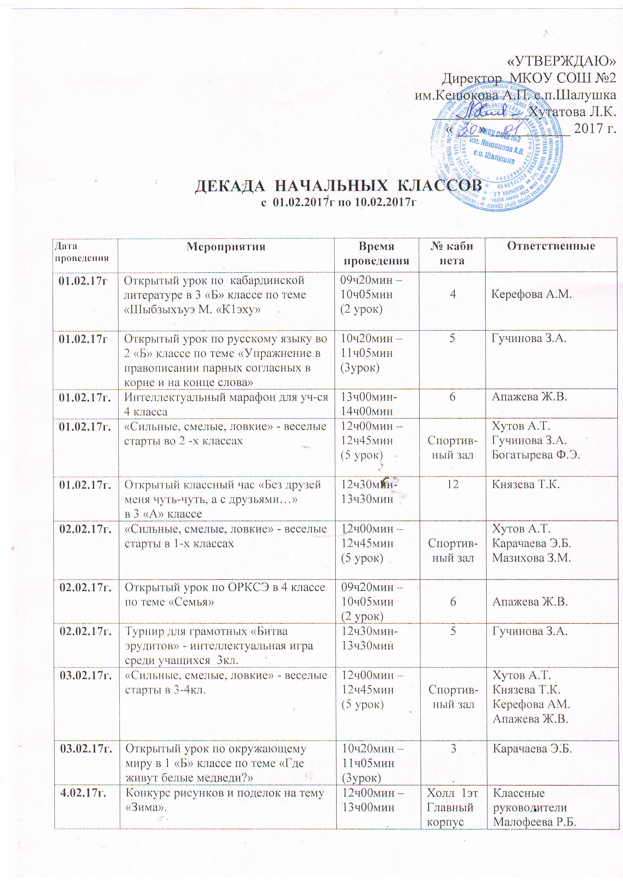
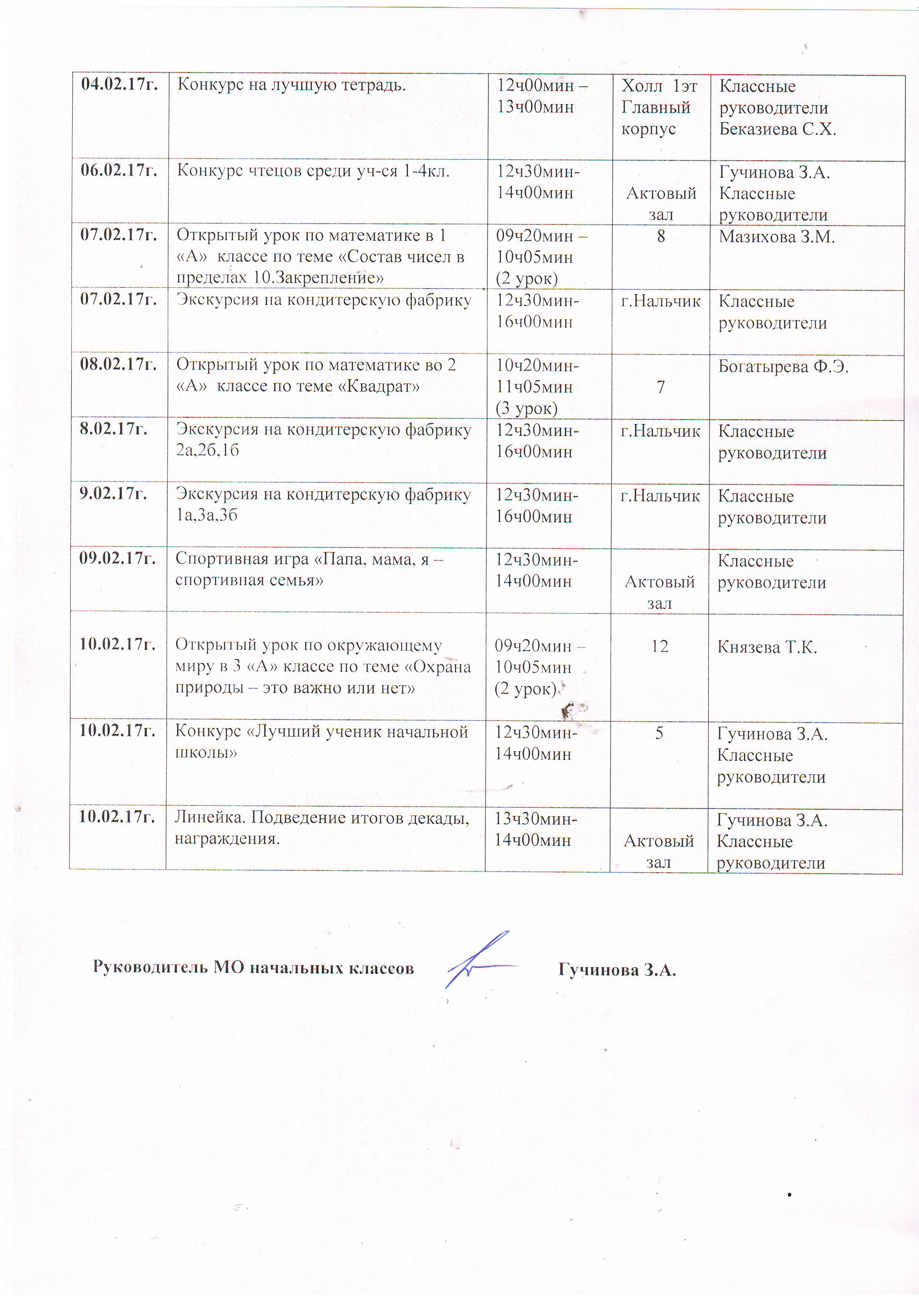
Программа проведения предметной декады отразила различные формы и методы учебной деятельности. Удачно сочетались коллективные и индивидуальные формы работы с опорой на дифференциацию. Учиться должно быть интересно. Только тогда учение может быть успешным. В этом твёрдо убеждены педагоги начальной школы. Всеми учителями начальных классов была проведена большая работа по подготовке и проведению предметной декады.
Такие мероприятия в начальной школе — это праздник длиною в целую декаду. Это было увлекательное путешествие по учебным наукам: математике и русскому языку, литературному чтению и физкультуре. Ребята учились вместе преодолевать препятствия.
Следует отметить, что в течение методической недели педагоги имели возможность побывать на различных по содержанию, теме, структуре открытых уроках .
Проводимые уроки отмечались разнообразием приёмов и методов обучения, форм организации урока. Учителя стараются работать творчески, так как современный урок - это творчество самого учителя, его стремление к проявлению профессиональной индивидуальности. На уроках в начальной школе ученики совершали интересные открытия, увлекательные путешествия, наблюдения, проявив неиссякаемую радость познания.
Учащиеся на уроках показали хороший уровень самоорганизации, высокий уровень выполнения требований учителя, в достаточной степени – уровень владения универсальными учебными действиями.
Сегодня каждый педагог ищет наиболее эффективные пути усовершенствования образовательного процесса, повышения заинтересованности учащихся.
Все учителя начальных классов провели открытые уроки. Это Керефова А.М. ( 3б,литература), Гучинова З.а. (2б, русский язык). Апажева Ж.В. (4а. ОРКСЭ). Богатырева Ф.Э. (2а, математика), Карачаева Э.Б. (1б, окружающий мир), Князева Т.К. (3а, окружающий мир), Мазихова З.М.(1а, математика).
На уроках учащиеся продемонстрировали умение проводить анализ слов с пропущенными орфограммами, работать в парах и группах, умение договариваться друг с другом. Уроки были насыщены наглядным материалом. Ребята проявляли активность, смекалку, эрудицию. Уроки систематизировали и укрепили знания школьников. Педагоги умело прививают детям любовь к русскому языку, математике, окружающему миру и другим предметам.
Согласно плану проведения Декады были организованы и внеклассные мероприятия по классам. Все мероприятия были интересные по форме и содержанию.
Во всех параллельных классах учитель физической культуры Хутов А.Т. провел веселые старты «Сильные, смелые, ловкие».
Интеллектуальную игру «Битва эрудитов» между учащимися 3-х классов провела Гучинова З.А.Учащиеся с удовольствием выполняли разнообразные задания, давали чёткие обдуманные ответы, узнали много полезного и интересного.
Учитель технологии и ИЗО Малофеева Р,Б. провела конкурс рисунков и поделок и организовала выставку лучших работ «Наши руки не знают скуки».
Конкурс «Лучший каллиграф» выявил самых аккуратных и грамотно пишущих детей.
Проведенный в канун Дня защитника Отечества конкурс чтецов, был посвящен этой теме. Ученики очень ответственно подошли к конкурсу. Было много ярких выступлений. Хочется отметить хорошее чтение следующих учеников: Семенов Темиркан, Энеева Ясмина, Каримова Нисо, Дукова Марина.
Конкурс «Лучший ученик начальной школы» ждали все с нетерпением. Участники конкурса подготовили презентации, портфолио, участвовали в конкурсах. Победительницей стала ученица 3 «Б» класса Атабиева Алия.
7 и 8 февраля 2017г во второй половине дня состоялась экскурсия учащихся 1 – 4 классов на кондитерскую фабрику. Экскурсия была организована учителями начальных классов и центром детского туризма «АКАДЕМИЯ ПУТЕШЕСТВИЙ»). Целью данной экскурсии являлось ознакомление с производством кондитерских изделий, формирование у учащихся ответственного отношения к труду, развитие внимательности и трудолюбия.
На Декаде начальных классов стало традиционным проведение спортивного праздника «Папа, мама, я – спортивная семья!»
Цель мероприятия: Укрепление связей «семья – школа», направленных на воспитание здорового образа жизни.
Соревнования проходили в несколько этапов. Дети и родители,
которые вдруг вспомнили детство, читали стихи и пели песни, бегали с шарами, балансировали с подносом, стараясь не разлить стакан с водой, прыгали в мешках, почувствовали «вкус победы».
Состязания были очень азартными, весёлыми и доставили радость не только участникам соревнований, но и присутствующим учителям, ученикам и родителям.
Болельщики следили за ходом событий и очень громко поддерживали свои команды бурными аплодисментами и спортивными кричалками, песнями, флэшмобом.
Праздник прошёл в тёплой дружеской атмосфере. Неоднократно школьные психологи делали вывод: общешкольные мероприятия, в которых участвует не только весь класс, но ещё и родители учеников, когда все вместе болеют за общее дело, благотворно влияют на сплочение большого коллектива.
Все участники получили отличный заряд бодрости и море положительных эмоций. Победила семья Семёновых (1 «Б»класс).
Главный же итог спортивного праздника — это ещё одна возможность собраться детям и взрослым вместе, проявить стремление в достижении общей цели. Ведь это так интересно и весело — помогать взрослым и детям стать ближе друг к другу. И не важно, кто стал победителем соревнований, главное, чтобы все почувствовали атмосферу праздника, сердечности и доброжелательности, взаимного уважения и понимания. Давайте помнить о том, что преодолеть жизненные трудности будет легче, если мы будем вместе!

Все мероприятия в начальной школе проводились с учётом возрастных особенностей учащихся.
Можно с уверенностью сказать, что «Декада начальных классов» прошла в атмосфере творчества, сотрудничества и показала высокую результативность работы начальных классов. В ходе проведения «Декады…» каждый ученик нашёл нишу для самовыражения, были организованы выставки лучших творческих работ учеников.
Данная форма работы способствует формированию коммуникативных навыков, активизирует познавательную деятельность учащихся, повышает уровень познавательной мотивации, способствует формированию навыков работы в коллективе, развивает творческие способности детей.
В заключительный день были подведены итоги, названы победители, награждены ученики начальных классов, отличившиеся в результате проведения декады, был дан старт на новые поиски учеников начальных классов.
Итоги проведения Декады начальных классов были подведены на заседании МО 13 февраля.
Проведенные мероприятия свидетельствуют не только о хорошем уровне преподавательской учебной деятельности, но и о проводимой в системе внеурочной и внеклассной воспитательной работе с обучающимися.
По результатам проведения Декады начальной школы можно сделать следующие выводы:
1. Учителя применяли на уроках элементы современных педагогических технологий и методик преподавания: проблемного обучения, ТКМ, интерактивные, групповые, методы работы, разнообразные творческие методы.
2. Все учителя в своей работе используют современные технические средства.
3. Учащиеся на уроках показали хороший уровень самоорганизации, высокий уровень выполнения требований учителя, в достаточной степени – уровень владения универсальными учебными действиями.
4. Проведенные мероприятия свидетельствуют не только о хорошем уровне преподавательской учебной деятельности, но и о проводимой в системе внеурочной и внеклассной воспитательной работе с обучающимися.
5.Все учителя в ходе предметной недели проявили хорошие организаторские способности, создали праздничную творческую атмосферу.
В качестве недочетов и перспектив можно определить следующее:
1. В большей степени привлекать к открытым мероприятиям в качестве активных субъектов молодых специалистов с целью обогащения их педагогического опыта публичных выступлений.
2. Учителям увеличить число взаимопосещений уроков.
3. Еще активнее использовать на уроках методы поисковой, исследовательской деятельности, иных современных методик преподавания.
4. Обратить внимание и провести инструктаж о нормативах использования ТСО на уроках (не более 20 минут).
5. Обратить внимание на преобладание фронтальной работы на уроках, следует разнообразить применение групповых и индивидуальных форм обучения,
6. Молодым специалистам обратить внимание на темп ведения урока (много пауз, затянутость отдельных этапов урока), на речь учащихся.

Итогом предметной методической декады учителей начальных классов стали:
- методические материалы (фотоматериалы, компьютерные презентации, разработки уроков, сценарии внеклассных мероприятий и др.);
- обобщение коллективного опыта;
- обобщение индивидуального опыта.

Материалы планируется использовать для:
- оформления папки с материалами участников Декады;
- публикации материалов в методической копилке школьного сайта;
- выпуска статей в районной газете «Голос Чегема».

Во время проведения предметной декады происходит активизация мотивации в индивидуальной и коллективной деятельности, развивается самостоятельность, формируются межличностные коммуникации. Творчество приводит к раскрепощению личности, умению ориентироваться в обществе и найти свое место в жизни, быть нужным и полезным людям, а это и есть главный результат нашей работы.
Педагоги начальной школы уверены в том, что после проведения предметных декад у многих учащихся меняется отношение к учёбе, появляется заинтересованность в познании нового, усиливается интерес к процессу обучения.
Такие формы работы дают большой эмоциональный заряд, надолго запоминаются детям, способствуют формированию положительной мотивации учебной деятельности.
Огромное спасибо учителям, принявшим участие в насыщенной, интересной, познавательной Декаде начальных классов.

Руководитель МО учителей начальных классов Гучинова З.А.

